Numéro de séquence/ numéro de plan  Int/ext, moment de la journée, météo  Description des actions | -Durée approximative | Données techniques | Intentions de mise en scène | Sons et dialogues | Raccords image/son (plan précédent au plan suivant) | Storyboard
Séquence 1 plan 1 :  -La publicité débute sur une route tranquille, dans la lumière du matin.  -Une voiture roule, avec une musique calme en arrière-plan. | 7 secondes | Ambiance calme au lever du soleil | Montrer la mise en scène d’une voiture seule sur la route | Sons : musique calme  Dialogue : voix off d’une femme : « Dans la vie, chaque instant compte. Chaque choix que nous faisons, chaque action que nous prenons, peut changer le cours des choses. » | Transition : zoom lent sur le conducteur | 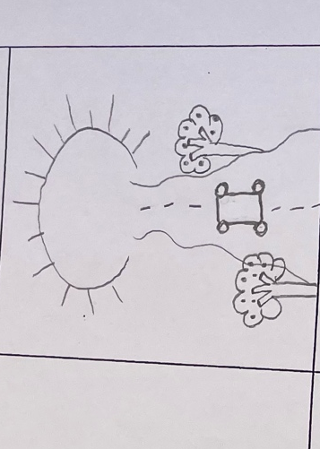
Séquence 2 plan 2 :  -La caméra se concentre sur le conducteur, un jeune homme souriant, concentré sur la route devant lui.  -Soudain, son téléphone portable commence à sonner sur le siège passager. | 3 secondes | Ambiance calme au lever du soleil | Montrer la perte de concentration du conducteur | Sons : sonnerie de téléphone  Dialogue : aucun dialogue pour se concentrer sur l’action | Transition : raccord cut | 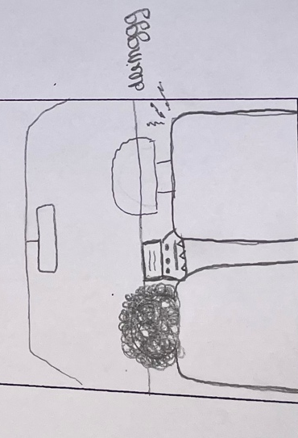
Séquence 3 plan 3 :  -La scène se transforme brusquement en une série d'images rapides montrant les conséquences dévastatrices des accidents de la route | 5 secondes |  | Montrer la perte de concentration du conducteur à cause de son téléphone lumineux | Sons : bruitage d’accident violent et verre brisé  Dialogue : voix off de femme avant l’action : « Une seconde de distraction peut tout changer » | Transition :  Raccord cut | 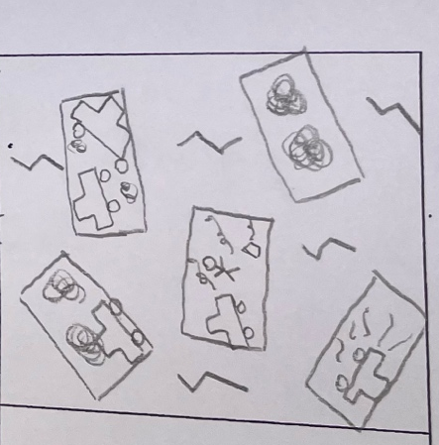
Séquence 4 plan 4 :  -Des véhicules en éruption en flammes, des services d'urgence se précipitant vers des scènes de tragédie, des familles en pleurs devant des pierres tombales. | 5 secondes | Ambiance pesante | Montrer les conséquences du manque de concentration sur la route | Sons : aucun son  Dialogue : aucun dialogue | Transition :  Fondu enchaîné | 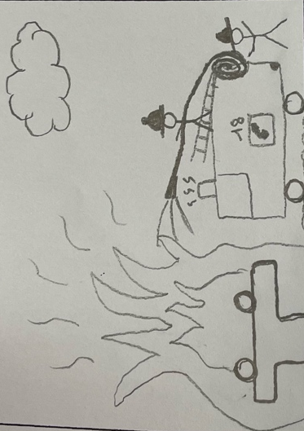
Séquence 5 plan 5 :  -La musique devient plus intense, soulignant l'urgence du message, alors que des slogans clés apparaissent à l'écran : « Gardez les yeux sur la route, votre vie est entre vos mains, chaque seconde compte ». | 5 secondes | Ambiance trépidante  Plan flouté de l’urgentiste  Messages qui apparaissent en première plan | Montrer les conséquences de des accidents routiers, avec l’apparition de messages forts et percutants | Sons : sons de sirène d’urgence  Dialogue : urgentiste qui dit : « Gardez les yeux sur la route, votre vie est entre vos mains, chaque seconde compte ». | Transition :  Fondu enchainé | 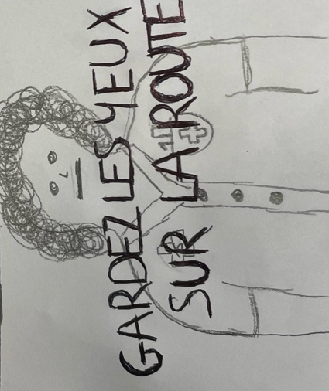
Séquence 6 plan 6 :  -La publicité se termine sur le logo de la sécurité routière, accompagné du slogan final | 5 secondes | La sirène s'estompe alors que l'écran devient noir, laissant aux spectateurs une impression durable de l'importance de la vigilance sur la route. | Montrer le message de prévention | Sons : La sirène s'estompe alors que l'écran devient noir, laissant aux spectateurs une impression durable de l'importance de la vigilance sur la route.  Dialogue : voix off d’une femme : « Parce qu'ensemble, nous pouvons changer le monde, une seconde à la fois. » | Transition :  Fondu enchainé fond noir | 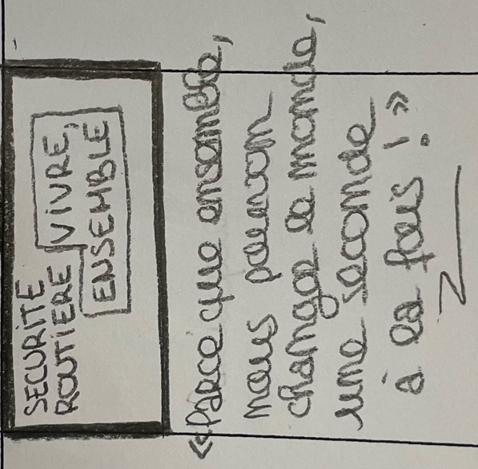

Nous avons réalisé le travail Romane Lebeault, Alyson Landry, Alice Joliat.

